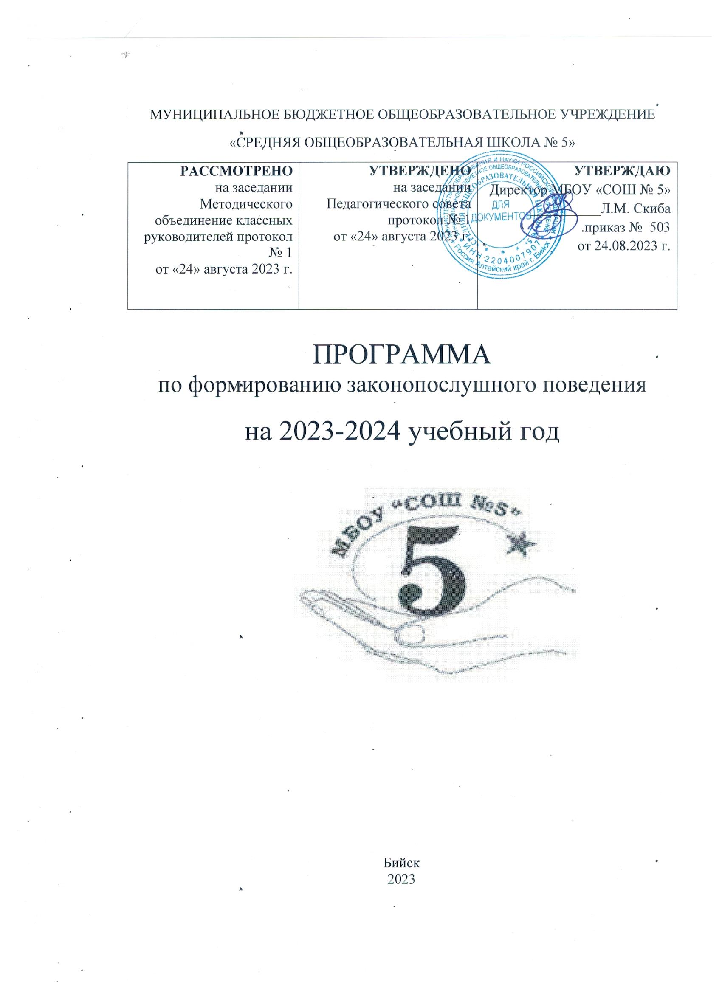
I Пояснительная записка
Правовое воспитание является одним из важных условий формирования правовой культуры и законопослушного поведения человека в обществе.
Воспитание правовой культуры и законопослушного поведения школьников – это целенаправленная система мер, формирующая установки гражданственности, уважения и соблюдения права, цивилизованных способов решения споров, профилактики правонарушений.
Воспитание правовой культуры и законопослушного поведения школьников необходимо рассматривать как фактор проявления правовой культуры личности.
К структурным элементам правовой культуры личности относится знание системы основных правовых предписаний, понимание принципов права, глубокое внутреннее уважение к праву, законам, законности и правопорядку, убежденность в необходимости соблюдения их требованию, активная жизненная позиция в правовой сфере и умение реализовывать правовые знания в процессе правомерного социально-активного поведения.
Система правового воспитания должна быть ориентирована на формирование привычек и социальных установок, которые не противоречат требованиям юридических норм. Центральной задачей правового воспитания является достижение такого положения, когда уважение к праву становится непосредственным, личным убеждением школьника.
Важно, чтобы учащиеся хорошо ориентировались в вопросах законности и правопорядка, знали правоохранительные органы, ориентировались в вопросах правомерного поведения, знали правонарушения и юридическую ответственность, которая предусмотрена за них. Необходимо уделить внимание понятиям «доброта», «порядочность», вопросам морали, морального облика, кодекса чести. В этом состоит уникальность воспитания правовой культуры, формирования законопослушного поведения школьников.
В Федеральном Законе «Об основах системы профилактики безнадзорности и правонарушений несовершеннолетних» №120 от 24.06.1999г.( с изменениями на 13.07.2015), ст.14.5 подчеркнута необходимость разработки и внедрения в практику работы образовательных учреждений программы и методики, направленные на формирование законопослушного поведения несовершеннолетних.
Практическая направленность правового воспитания, формирования законопослушного гражданина предполагает, что недостаточно иметь юридическую информацию, важно уметь грамотно ею пользоваться. Только тогда право защищает человека. В процессе учёбы школьники должны освоить специальные умения и навыки, научиться законным и нравственным способом защиты прав и свобод. Гражданское общество начинается с воспитания гражданина.

Программа разработана на основе следующих документов:
1.Конституции Российской Федерации (принята 12.12.1993) (с учетом поправок, внесенных Законами РФ о поправках к Конституции РФ от 30.12.2008 № 6-ФКЗ, от 30.12.2008 № 7-ФКЗ, от 05.02.2014 № 2-ФКЗ, от 21.07.2014 N 11-ФКЗ).
- Конвенции о правах ребенка от 26.01.1990 г.
- Федерального закона «Об образовании в Российской Федерации» № 273-ФЗ от 29.12.2012 г. (с изменениями 2019 г.).
- Федерального закона «Об основах системы профилактики безнадзорности и правонарушений несовершеннолетних» № 120-ФЗ от 24.06.1999 г. (с изменениями и дополнениями).
- Конвенция о правах ребенка от 26.01.1990.
Программа разработана для обучающихся 1-11 классов.
Участники программы: администрация школы, учителя, социальный педагог, педагог-психолог, обучающиеся и их родители (законные представители).
Цель - формирование и развитие правовых знаний и правовой культуры школьников, законопослушного поведения и гражданской ответственности; развитие правового самопознания; профилактика безнадзорности, правонарушений и преступлений школьников, воспитание основ безопасности. Организация профилактики безнадзорности и правонарушений в МБОУ «СОШ №5».
Задачи программы:
- Воспитание у школьников уважения к Закону, правопорядку, позитивным нравственно-правовым нормам.
- Усиление профилактической работы по предупреждению правонарушений, преступлений и асоциального поведения школьников.
- Активизация разъяснительной работы среди учащихся и родителей по правовым вопросам и разрешению конфликтных ситуаций в семье.
- Формирование бережного отношения к своему физическому и психическому здоровью.
Согласно Закону №120-ФЗ, в компетенцию образовательных учреждений входят следующие задачи:
- Оказание социально-психологической и педагогической помощи несовершеннолетним, имеющим отклонения в развитии или поведении либо проблемы в обучении.
- Выявление несовершеннолетних, находящихся в социально-опасном положении или систематически пропускающих по неуважительным причинам занятия, принятие мер по их воспитанию и получению ими основного общего образования. Несовершеннолетний, находящийся в социально-опасном положении, - лицо в возрасте до 18 лет, которое вследствие безнадзорности или беспризорности находится в обстановке, представляющей опасность для его жизни или здоровья либо не отвечающей требованиям к его воспитанию или содержанию, либо совершает правонарушения или антиобщественные действия.
- Выявление семей, находящихся в социально-опасном положении. Семья, находящаяся в социально-опасном положении, – семья, имеющая детей, находящихся в социально-опасном положении, а также семья, где родители или законные представители несовершеннолетних не исполняют своих обязанностей по их воспитанию, обучению и (или) содержанию и (или) отрицательно влияют на их поведение, либо жестоко обращаются с ними.
- Обеспечение организации общедоступных спортивных секций, технических и иных кружков, клубов и привлечение к участию в них несовершеннолетних.
- Осуществление мер по реализации программ и методик, направленных на формирование законопослушного поведения.
Формы, методы и приемы профилактической работы
1. Изучение физического и психического здоровья учащихся, перегрузок учащихся в учебной деятельности и их влияния на здоровье.
2. Тренинги по непрямой профилактике зависимостей, связанной с актуализацией основных жизненных ценностей и нахождением конструктивного выхода из конфликтных ситуаций как формы актуализации личности.
3. Подготовка диагностических материалов по проблеме для обсуждения на педагогических советах и родительских собраниях.
4. Работа в малых группах по отработке основных коммуникативных форм, норм общения, позволяющая найти свое новое положение в социуме.
5. Просвещение учащихся в области личной гигиены, антиалкогольная и антиникотиновая пропаганда, разъяснение последствий наркомании и СПИДа для человеческого организма.
6. Вовлечение учащихся в спортивно - оздоровительные объединения, кружки, секции, привитие навыков здорового образа жизни.

Сроки реализации программы.
Срок реализации программы 2023 -2024 учебный год.

II. Общая характеристика содержания работы.
2.1. Основные аспекты Программы:
1. Ликвидация пробелов в знаниях учащихся является важным компонентом в системе ранней профилактики асоциального поведения. Ежедневный контроль успеваемости со стороны классного руководителя и родителей позволяют своевременно принять меры к ликвидации пробелов в знаниях путем проведения индивидуальной работы с такими учащимися, организовать помощь педагогу-предметнику с неуспевающими учениками.
2. Работа с учащимися, пропускающими занятия без уважительной причины, является вторым важным звеном в воспитательной и учебной работе, обеспечивающим успешную профилактику правонарушений.
3. Организация досуга учащихся. Широкое вовлечение учащихся во внеурочную деятельность.
Классными руководителями должны приниматься меры по привлечению во внеурочную деятельность широкого круга учащихся, особенно детей «группы риска».
4. Пропаганда здорового образа жизни должна исходить из потребностей детей и их естественного природного потенциала.
5. Правовое воспитание. Широкая пропаганда среди учащихся, их родителей (законных представителей) правовых знаний – необходимое звено в профилактике асоциального поведения. Проведение бесед на классных часах, родительских собраниях о видах ответственности за те или иные противоправные поступки, характерные для подростковой среды виды преступлений, понятий об административной, гражданско-правовой, уголовной ответственности несовершеннолетних и их родителей дают мотивацию на ответственность за свои действия.
6. Профилактика наркомании и токсикомании.
7. Предупреждение вовлечения учащихся в экстремистские организации. Весь педагогический коллектив поводит работу по предупреждению вовлечения учащихся в экстремистские настроенные организации и группировки. К участию в массовых беспорядках, хулиганских проявлениях во время проведения спортивных мероприятий, распространению идей, пропагандирующих межнациональную, межрелигиозную рознь привлекаются учащиеся старших классов.
8. Работа по выявлению учащихся и семей, находящихся в социально-опасном положении. При выявлении негативных фактов классные руководители информируют Совет профилактики школы. Классные руководители знакомятся с жилищными условиями учащихся, в домашней обстановке проводят беседы с родителями, взрослыми членами семьи, составляют акты обследования жилищных условий, выясняют положение ребенка в семье, его взаимоотношения с родителями. Некоторые посещения проводятся с сотрудниками ПДН органов внутренних дел.
9. Проведение индивидуальной профилактической работы. Одним из важнейших направлений профилактической школьной деятельности является выявление, постановка на ВШУ учащихся с асоциальным поведением индивидуальная работа с ними.
  - Основные направления программы:
- «Школа – правовое пространство».
- Взаимодействие с органами и учреждениями системы профилактики.
- Работа социально-психологической службы.
- «Зона особого внимания».
- Мониторинг и диагностика результатов.

ПЛАН РЕАЛИЗАЦИИ ПРОГРАММЫ
«Школа – правовое пространство».
Цель: правовая пропаганда среди обучающихся, формирование законопослушного гражданина

№  п/п | Мероприятия | Срок  проведения | Ответственный
1 | Оформление стендов «Правовой уголок для  обучающихся», «Правовой уголок для родителей» | Сентябрь  Январь | Социальный  педагог
2 | Проведение диагностических исследований об уровне компетентности в законодательной сфере обучающихся, родителей, педагогов | Ноябрь | Заместитель ди- ректора по вос- питательной ра- боте, классные руководители, социальный  педагог
3 | Беседы на темы:  - «Ответственность за нарушение ПДД» (1 кл.)  - «Звонок в службы спасения, телефоны экстренного реагирования» (2 кл.)  - «Права, обязанности и ответственность ребенка до 10 лет» (3 кл.)  - «Право и правопорядок. Способы разрешения конфликтов» (4 кл.)  - «Преступления и правонарушения» (5 кл.)  - «Наказание лиц, совершивших преступление до достижения возраста, с которого наступает уго- ловная ответственность» (6 кл.)  - «Уголовная ответственность, её виды. Статьи, по которым ответственность наступает с 14 лет»  (7 кл.)  - «Права и обязанности несовершеннолетнего 14-16 лет. Алкоголизм, наркомания, преступность»  (8 кл.)  - «Социальные нормы. Юридическая ответственность. Равенство перед Законом» (9 кл.)  - «Коррупция как угроза национальной безопасности» (10 кл.)  - «Правонарушения и преступления. Правомерное и неправомерное поведение. Виды уголовных наказаний и порядок их назначения, виды адми- | Сентябрь Сентябрь  Октябрь Октябрь  Ноябрь Декабрь  Январь  Февраль  Март Апрель  Май | Социальный педагог

нистративного правонарушения и
административные взыскания» (11 кл.)
4 | Привлечение учащихся к культурно-досуговой деятельности (РДДМ, волонтерский отряд «Добрые сердца»). | В течение всего года | классные руководители
5 | Круглый стол на тему «День толерантности» | Ноябрь | Классные  руководители
6 | Проведение мероприятий с целью освоения обучающимися общечеловеческих норм нравственности и поведения: «Всеобщая декларация прав человека», «Я и закон», «Права  человека», правовой брейн-ринг, турнир знатоков права «Гражданином быть обязан» и др. | Декабрь | Классные руководители
7 | Комплекс мероприятий, проводимый в рамках месячника профилактики правонарушений и наркозависимости. | Октябрь-ноябрь | социальный педагог, классные руководители, инспектор ПДН.
8 | Организация и проведение “Дня здоровья”  Проведение Дней здоровья в классах. | Сентябрь, май | классные руководители,  учитель физической культуры
9 | Классные часы на темы: «Преступления и правонарушения», «Административная и уголовная ответственность несовершеннолетних», «Виды наказаний, назначаемые несовершеннолетним. Детская воспитательная колония», «Об ответственности подростка за преступления,  совершенные на железной дороге» и др. | Январь | Классные руководители
10 | Круглый стол «Нетрадиционные религиозные  объединения. Чем они опасны?» | Февраль | Классные  руководители
11 | Практикум ситуаций «Как вовлекают подростков в  употребление наркотиков?» | Февраль | Социальный  педагог
12 | Беседы на темы: «Социальные нормы и асоциальное поведение. Преступность,  наркомания, алкоголизм», «Алкоголь и правопорядок», «Токсикомания» | Март | Классные руководители,  социальный педагог
13 | Встречи с представителями правоохранительных органов | В течение года | Заместитель ди- ректора по вос- питательной ра- боте, социальный  педагог
14 | Реализация программ «Человек. Личность.  Гражданин», «Здоровье» | В течение  года | Классные  руководители
15 | Родительские собрания на темы:  «Конфликты с собственным ребенком и пути их разрешения», «Как научить быть ответственным за свои поступки», «Правовой статус несовершеннолетних», «Что делать, если ваш ребенок попал в полицию?», «Права и обязанности  родителей», «Закон и ответственность» и др. | В течение года | Заместитель ди- ректора по вос- питательной ра- боте, социальный педагог

Взаимодействие с органами и учреждениями системы профилактики
Цель: выявление семей и детей, находящихся в социально опасном положении; организация совместной работы школы и учреждений системы профилактики в сфере безнадзорности, беспризорности, правонарушений и преступлений среди несовершеннолетних; организация детского и подросткового досуга и занятости обучающихся, состоящих на профилактическом учёте, во внеурочное и каникулярное время

№  п/п | Мероприятие | Срок  проведения | Ответственный
1 | Организация и проведение профилактических мероприятий для обучающихся, педагогов, родителей | В течение года | Заместитель  директора по ВР, классные руководители, социальный педагог
2 | Обмен с учреждениями профилактики сведениями об обучающихся, состоящих на профилактических  учетах (ПДН, КДН и ЗП) | Сентябрь январь | Социальный педагог
3 | Участие в межведомственных профилактических рейдах «Подросток», «Каникулы» | Октябрь- ноябрь, январь, март, июнь-  сентябрь | Заместитель  директора по ВР, социальный педагог
4 | Организация и проведение профилактической операции «Соберем детей в школу», «Вернем детей  в школу» | Август сентябрь | Заместитель  директора по ВР, социальный педагог
5 | Организация участия обучающихся в профилактических мероприятиях, организуемых учреждениями профилактики | В течение года | Заместитель  директора по ВР, социальный педагог, классные руководители
6 | Трудоустройство обучающихся с 14 лет в летний период (совместно с ЦЗН) | Июнь | Социальный педагог
7 | Взаимодействие с органами здравоохранения | По плану | Заместитель  директора по ВР, социальный педагог, классные руководители
8 | Проведение заседаний Совета профилактики правонарушений. | 1 раз в месяца (за исключением экстренных случаев) | заместитель директора по ВР,  социальный педагог

Социально – психологическая служба
Цель: оказание социально-психологической помощи и поддержки обучающемуся и его семье; ранняя профилактика семейного неблагополучия; проведение профилактических бесед и консультаций; организация тренингов, ролевых игр; мониторинг и диагностика социологических исследований; организация встреч со специалистами; работа с обучающимися, систематически пропускающими занятия; ведение документации на обучающихся, состоящих на разных видах; выявление и устранение причин, способствующих совершению правонарушений и преступлений.

№  п/п | Мероприятие | Срок  проведения | Ответственный
1 | Посещение по месту жительства обучающихся с целью оценки уровня их жизни, выявления детей и  семей, находящихся в состоянии семейного неблагополучия | В течение года | Социальный педагог, классные руководители
2 | Оказание социально-психологической помощи обучающимся, находящимся в состоянии  неблагополучия: консультационно-диагностичес-  кая, коррекционная, психопрофилактическая, реабилитационная помощь обучающемуся в условиях школы; организация льготного и бесплатного питания; организация внеурочной занятости; организация отдыха в летнем  оздоровительном лагере и т.д. | В течение года | Социальный педагог, педагог-психолог
3 | Оказание социально-психологичес-кой помощи семье, находящейся в социально опасном положении: просвещение с целью повышения правовой, педагогической и психологической культуры родителей; консультирование, оказание практической или обучающей помощи семье с  целью укрепления внутрисемейных отношений | В течение года | Социальный педагог, педагог-психолог
4 | Проведение мероприятий по профилактике семейного неблагополучия: изучение причин семейного неблагополучия, наблюдение за семьей, профилактическая работа по предупреждению социально опасных ситуаций в семье с целью стабилизации внутрисемейных отношений на ранних стадиях семейного неблагополучия и снижения количества семей и детей, находящихся в  социально опасном положении | В течение года  В течение года | Социальный педагог, педагог-психолог
5 | Организация психологических тренингов и ролевых игр с целью моделирования ситуаций, направленных на отказ детей и подростков от  вовлечения в совершение преступления, употребления наркотиков и алкоголя | В течение года | Социальный педагог, педагог-психолог
6 | Мониторинг и диагностика социологических  исследований | В течение  года | Социальный педагог,  педагог-психолог
7 | Работа с обучающимися, систематически  пропускающими занятия, состоящими на разных видах учета | В течение  года | Социальный педагог,  педагог-психолог
8 | Индивидуальная работа с обучающимися: по развитию эмоциональной сферы, формированию культуры чувств, разрешению конфликтных  ситуаций и т.д. | В течение года | Социальный педагог, педагог-психолог
9 | Ведение документации на обучающихся и их  семьи, состоящих на разных видах учета | В течение  года | Социальный педагог,  педагог-психолог

«Зона особого внимания»
Цель: выявление и включение в зону особого внимания детей, имеющих риск возникновения школьной дезадаптации и находящихся в социально опасном положении (часто не посещающих школу, большую часть времени проводящих на улице, имеющих проблемы в обучении, отношениях со сверстниками и учителями), предупреждение правонарушений и преступлений данной категорией детей и подростков.

№  п/п | Мероприятие | Срок  проведения | Ответственный
1 | Проведение мониторинга социальной ситуации по выявлению детей и подростков, имеющих  признаки девиантного и дезадаптивного поведения | Сентябрь | Педагог-психолог, социальный педагог
2 | Разработка индивидуальных профилактических программ и их реализация | По мере необходи- мости | Педагог-психолог, социальный педагог, классные  руководители
3 | Индивидуальные консультации для обучающихся и  родителей | По запросу | Социальный педагог,  педагог-психолог
4 | Беседы по правовому воспитанию | В течение  года | Социальный педагог
5 | Организация встреч со специалистами | По отдельно- му плану в течение  года | Социальный педагог, педагог-психолог
6 | Организация летней занятости и отдыха детей, находящихся в социально опасном положении | Июнь- август | Социальный педагог, классные  руководители

Мониторинг и диагностика результатов
Цель: организация и проведение мониторинга, диагностики среди участников образовательного процесса

№  п/п | Мероприятие | Срок  проведения | Ответственный
1 | Мониторинг уровня воспитанности обучающихся | Май | Заместитель  директора по ВР, социальный педагог, классные  руководители
2 | Диагностика уровня тревожности и адаптации обучающихся 1, 5, 10 классов | Сентябрь- ноябрь | Социальный педагог, педагог-психолог, классные  руководители
3 | Мониторинг состояния преступлений и  правонарушений | Апрель-  май | Социальный педагог

III. Прогнозируемые результаты реализации программы
Реализация Программы формирования законопослушного поведения школьников призвана способствовать формированию у учащихся правовой культуры и законопослушности. В результате учащиеся должны:
-овладеть системой знаний в области прав и законов, уметь пользоваться этими знаниями;
- уважать и соблюдать права и законы;
- жить по законам морали и государства;
-быть законопослушным, активно участвовать в законодательном творчестве;
- быть толерантным во всех областях общественной жизни;
-осознавать нравственные ценности жизни: ответственность, честность, долг, справедливость, правдивость.

Ожидаемый результат:
- Повышение уровня развития познавательных интересов подростков, включающие навыки конструктивного взаимодействия, успешности самореализации;
- Активизация внутренних ресурсов личности накануне вступления в самостоятельную жизнь;
- Снижение количества правонарушений за учебный год.
- Повышение осведомленности подростков по проблемам наркотической и алкогольной зависимости.
- Приобретение подростками навыков устойчивости к групповому давлению и избегания ситуаций, связанных с употреблением ПАВ.
- Приобретение подростками умения адекватно оценивать проблемные ситуации и готовность разрешать их.

